管理体系审核记录表
过程与活动、  抽样计划 | 涉及条款 | 受审核部门：办公室 主管领导：周景翠 陪同人员：高建法 | 判定
 |  | 审核员：姜海军 审核时间：2021.11.5
 |  | 审核条款：E/OHMS: 5.3组织的岗位、职责和权限、7.2能力、7.3意识、9.2 内部审核、10.2不合格和纠正措施，6.1.2环境因素/危险源、6.1.3合规义务、6.2.1环境/职业健康安全目标、6.2.2实现环境/职业健康安全目标措施的策划、8.1运行策划和控制、8.2应急准备和响应、9.1监视、测量、分析和评价（9.1.1总则、9.1.2合规性评价）,
组织的岗位、职责、和权限 | EO：5.3 | 现场审核了解到，办公室主要负责:体系建立实施与完善，人力资源配备，员工培训考核管理;劳动合同保险管理;环境因素和危险源进行识别和控制;信息交流与传递;法律法规及其他要求获取及适用性评价，体系运行检查、内审等。
目标、管理方案 | EO：6.2 | 查到公司的环境和职业健康与安全目标：固体废弃物按要求处理率大于95%，年度内火灾事故为0，无人身死亡事故，无火灾爆炸事故。  查到2021.7.30日办公室的目标完成情况统计表：固废统一收集和回收，100%完成；杜绝人事伤害事故，0次；杜绝火灾事故，0次。  查到公司制定的2021年度“管理方案”，  抽查杜绝火灾管理方案、电能源消耗控制管理方案、安全驾驶管理控制、杜绝人身伤亡事故管理方案，  明确了管理目标、管理组织及职责：规定了总经理及各部门负责人及工作人员的职责及控制方法、完成时间，制定了具体措施。  管理方案由责任部门组织实施，目前在实施中，2021.7.28日检查部分措施已完成。
能力意识 | EO：7.2、 7.3 | 编制执行《人力资源控制程序》，规定了人力资源配备、培训计划与实施，考核与认可等予以规定。  每年底由办公室对各岗位人员进行能力考核，根据结果采取措施，通常是培训。  查到《2021年度教育培训计划》，编制高林，批准高建法。培训内容涉及：标准、手册程序体系文件、质量\安全法律法规、不可接受风险的控制、管理方案等培训等。  查到：《培训记录表》，2021年1月5-6日进行GB/T24001-2016/ISO45001：2018培训，培训教师高鹏，记录了培训内容摘要，通过现场提问答辩对培训效果予以考核评价，考核合格。  另查到：2021.9.14日法律法规的培训，记录了培训内容摘要，通过现场提问答辩对培训效果予以考核评价，考核合格。  另查到：2021.5.8日进行不可接受风险的控制培训，情况基本同上。  通过培训、面谈等沟通方式，提高了员工的素质，增强了主人翁的责任感，使员工认识到了自身贡献的重要性。员工对公司的方针及部门目标基本了解，并且能够意识到自己岗位对整个流程的重要性和偏离的后果。  企业已对人力资源的管理、控制进行了策划，并已实施控制，针对体系文件的系统学习进行了交流。
环境因素、危险源 | EO：6.1.2 | 保持《危险源辨识、风险评价和控制措施确定控制程序》、《环境因素的识别、评价控制程序》，办公室作为环境与职业健康安全管理体系的推进部门，主要负责识别评价相关的环境因素及危险源。  询问环境因素、危险源识别评价情况：根据各部门业务及各钢管脚手架扣件、井盖、井篦子铸件、钢管脚手架镀锌钢跳板、钢筋套筒、钢格栅板、钢筋钢板网片、地脚螺栓、管件、管材的销售过程环节识别，由办公室统一汇总。  提供了“环境因素识别评价表”，识别了体系覆盖的各过程、部门的环境因素，主要有固废（废电池、灯管、墨盒、笔等）、水资源利用（拖地、厕所用水）、噪声排放（打印机等）、电能消耗（照明、空调、办公设施）、办公用品消耗、意外火灾、车辆尾气排放、燃油消耗，与上次没有变化。  查办公室环境因素识别情况：识别了办公过程的如下环境因素：办公过程中的水电消耗、纸张使用、固废排放、火灾、打印机噪声排放等。  现场提供了《重要环境因素清单》，通过评价，共识别出重要环境因素2项，分别为：办公活动和仓储过程中的火灾、固废排放。  涉及办公室的重要环境因素有2项：办公活动过程中的火灾及固废排放。  对于重要环境因素的控制，通过日常检查、目标、管理方案、运行控制、应急预案等控制方式。  查企业危险源的识别、评价、控制措施情况：  现场提供了“危险源辨识及风险评价表”，分别按照各部门涉及的业务领域进行了识别，与上次没有变化，办公室识别了办公区所用电脑、电灯、电扇等用电设施下班后未切断电源导致火灾、触电、酒后开车、车辆漏油等，但是未考虑到疫情防控的要求，已交流。  根据伤害的程度及可能性对危险源进行了评价，通过评价，共识别出重要危险源3项，查到《不可接受风险清单》包括：意外人身伤害、触电事故的发生、火灾事故的发生等。  查办公室重要危险源是触电、火灾事故的发生。  对于重要危险源的控制，通过日常检查、目标、管理方案、运行控制、应急预案等控制方式。
合规义务、法律法规 | EO：6.1.3 | 编制了《法律法规和其它要求获取、识别控制程序》，对法律法规的识别更新和应用进行规定。办公室为主控部门。  部门人员介绍：主要通过网络、报纸杂志电视等新闻媒体、购买、上级下发等多种形式收集本公司适用的法律法规。  提供了“法律法规清单”：如《中华人民共和国环境保护法》、《中华人民共和国职业病防治法》、《中华人民共和国安全生产法》、《国家危险废物名录》、《工伤保险条例》、《中华人民共和国道路交通安全法》、《中华人民共和国固体废物污染环境防治法》、《河北省大气污染防治条例》、《中华人民共和国消防法》、《中华人民共和国固体废物污染环境防治法》、《新型冠状病毒感染的肺炎防控方案》等。  办公室根据需要随时网上获取、识别更新，并通过培训、宣传、会议等形式传达给员工和相关方，各部门如有需要随时到办公室查阅。
合规性评价 | EO9.1.2 | 编制了《合规性评价程序》，其中规定了对本公司法规及其他要求的合规性评价的要求。  现场提供了2020.6.30日的“合规性评价”记录。  审核时未能提供2021年度合规性评价的证据，不符合规定要求， 开具了不符合报告。 | N
监视、测量、分析和评价 | EO：9.1.1 | 公司编制《环境和职业健康安全绩效监测程序》，部门通过月度巡查考核对各部门进行监控。  管理体系目标考核按季度进行，抽查到2021.7.30日目标考核记录，办公室负责考核，公司和分解的各部门管理目标均已完成。  提供环境管理运行“管理过程检查记录”，每月对各部门进行环境安全事项的例行检查，检查项目包括是否制定了和相关程序管理办法；目标、指标管理方案实施情况；固体废弃物处理情况；用电管理情况；废水管理情况；噪声管理情况；办公用品使用情况；生活垃圾管理情况；灭火器管理。抽查2021.7.29日对检查结果正常，检查人：高鹏等。  查到职业健康安全管理运行“管理过程检查记录”，2021.7.30日李欢、高林、高鹏对办公室、供销部、质检部检查，内容涉及是否制定了《职业健康安全管理运行控制程序》并对其定期检查和考核；是否识别评价了本部门的重要危险源；对分管的危险源控制项目，是制定了运行管理规定或作业指导书；本部门分解的目标指标是？采取什么措施进行控制；灭火器配备不足或故障；无漏电保护装置；电线电器老化；酒后上岗；违规操作；未戴防护用品；无防火措施；噪声超标；电线裸漏；超负荷用电；人离开未断电源；违章用电；雨雪天地滑易摔倒；烟头乱扔等。检查结果均正常。  查到职业健康安全绩效“管理过程检查记录”，2021.7.30日李欢、高林、高鹏对办公室、供销部、质检部检查，内容涉及体系运行、目、指标方案实施、消防管理、重要风险作业、监测设备维护、危险源控制、应急准备、设备设施防护装置状态、规程、制度执行、不符合、事故、事件发生、处理、员工安全意识能力等。检查结果均正常。  经交流公司无用于环境和安全监测的设备。  经交流确认，公司职业健康安全管理体系员工不涉及职业病。
运行策划和控制、  财务支出 | EO8.1 | 公司保持《运行控制程序》、《环境保护管理办法》、《相关方管理要求》、《应急响应规范》、《职工安全守则》、《物品搬运运输管理制度》、《仓库管理制度》、《劳保用品管理办法》等环境与职业健康安全控制程序和管理制度。  公司位于河北省沧州市孟村回族自治县王史工业区，周边是居民和其他单位。  公司办公销售过程无工业废水外排，生活废水较少，排入市政管网。  公司办公销售过程无废气产生。  公司办公销售过程无噪声产生。  办公室垃圾主要包含可回收垃圾、硒鼓、废纸。公司配置了垃圾箱，办公室统一处理。  对可回收的固体废弃物，一部分由厂家回收，厂家不回收的公司统一回收再利用或由物资回收公司处理。不可回收的废弃物由公司办公室统一处理，各部门不得单独处理。  生活垃圾由当地环卫处统一处理，查到2021.3.5日与当地环卫处签订了《废弃物清运协议书》。  查到《废弃物处理登记表》，记录了日常办公过程中的可回收及不可回收的废弃物的处理情况。  抽2021.5.6日的废弃物处理情况，废弃物名称：办公垃圾6kg，处理方法：垃圾站；抽2021.8.17日对废报纸、废纸2kg，处理方法：废品收购站。  按公司要求人走关灯，办公室电脑要求人走后电源切断，尽量双面打印。  全体人员进行了环保及职业健康安全防护相关的培训。  查2021年度用于环保和职业健康安全的资金投入约30000元，主要是消防器材、绿化、培训教育、劳保用品等。  为长期员工上社保，查到2021年9月份的缴费证明。  办公室内主要是电的使用，电器有漏电保护器，经常对电路、电源进行检查，没有露电现象发生，发生电路故障时联系当地电工前来维修，公司人员不得随意乱动，防止触电。  上下班注意交通安全，杜绝酒后驾驶，做好疫情防控。  现场巡视办公区域灭火器正常，空调设定在26℃。  部门运行控制能结合产品生命周期方法，基本符合规定要求。
应急准备和响应 | EO：8.2、 | 编制了《应急准备和响应管理程序》，确定的紧急情况有：火灾、触电、人身伤害等。提供了应急预案，其中包括目的、适用范围、职责、应急处理细则、演习、必备资料等，相关内容基本充分。  应急设施配置：在院内、办公场所内、仓库内均配备了灭火器、消防栓等消防设施，现场查看状态有效。  查2021.6.16日的《火灾应急预案演练记录》，演练地点：公司院内；参加人员各岗位人员；记录演练过程、急救措施等内容。  演练后对应急预案进行了评审，不需修订。  查到应急准备和响应“管理过程检查记录”，检查内容：当紧急情况发生时，有关信息如何上报，本部门的应急应变小组成员是否培训和演练，自救与互救能力，灭火器使用，防护用具的使用，应急响应程序是否清楚等，抽查2021.6.28日李欢、高林、高鹏对办公室、仓库进行了检查，符合要求。  针对新冠肺炎疫情，公司制定了应急预案，定期消杀，发现异常及时上报。  自体系运行以来尚未发生紧急情况。
内部审核 | EO：9.2 | 由组长高鹏组织内部审核，查年度审核计划：提供《内部审核计划》，其内容已包括了审核目的、范围、依据、日程计划，审批：高建法。审核目的：公司的ISO9001:2015、ISO14001:2015、ISO45001:2018管理体系的运行是否符合标准要求，是否得到有效地实施、运行和改进。  审核组构成：A组：高原德 高鹏 B组：李欢 高林。  - 审核时间2021年7月9日—10日，共2天。  - 审核按计划进行，抽查检查表办公室、供销部、生产部审核记录与计划相一致，内审员经内部培训合格，能力还需加强。  审核计划已考虑到互查的公正性，无审核员审核本部门的工作，计划内容涉及各部门，条款覆盖整个体系。  本次内审发现1个一般不符合项（查法律法规及其他要求清单漏识别地方法律法规），针对这1个不合格，责任部门已分析了原因并采取了纠正措施，按要求进行了整改，最后内审员进行了验证，纠正措施实施有效。  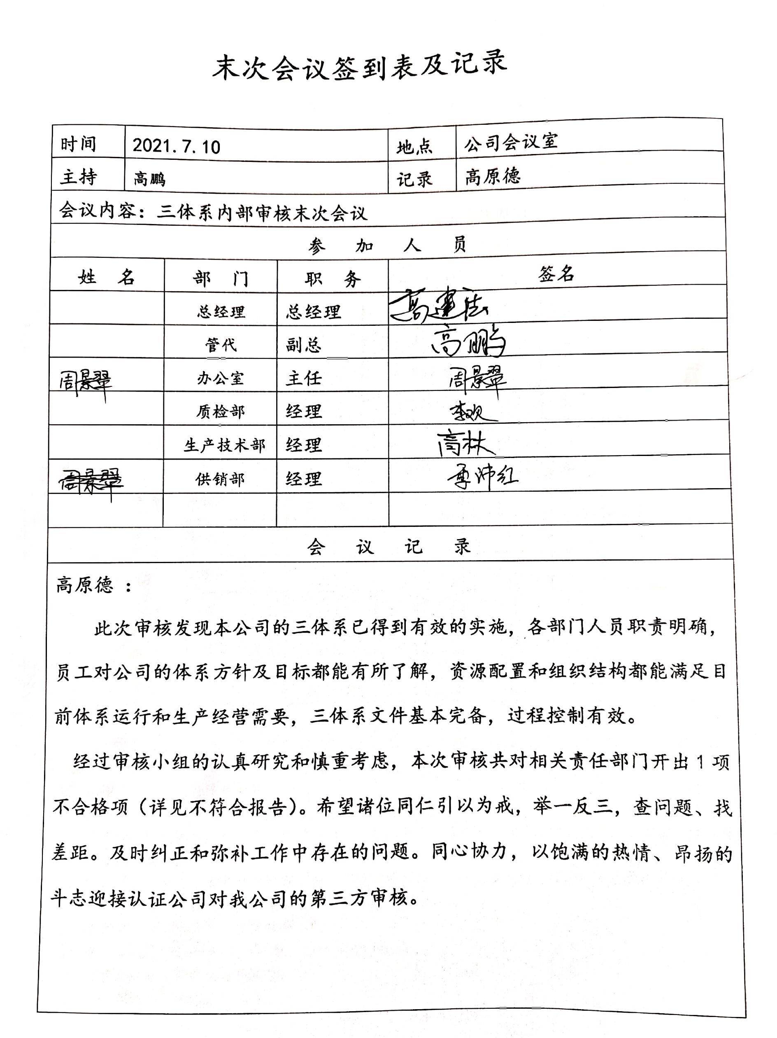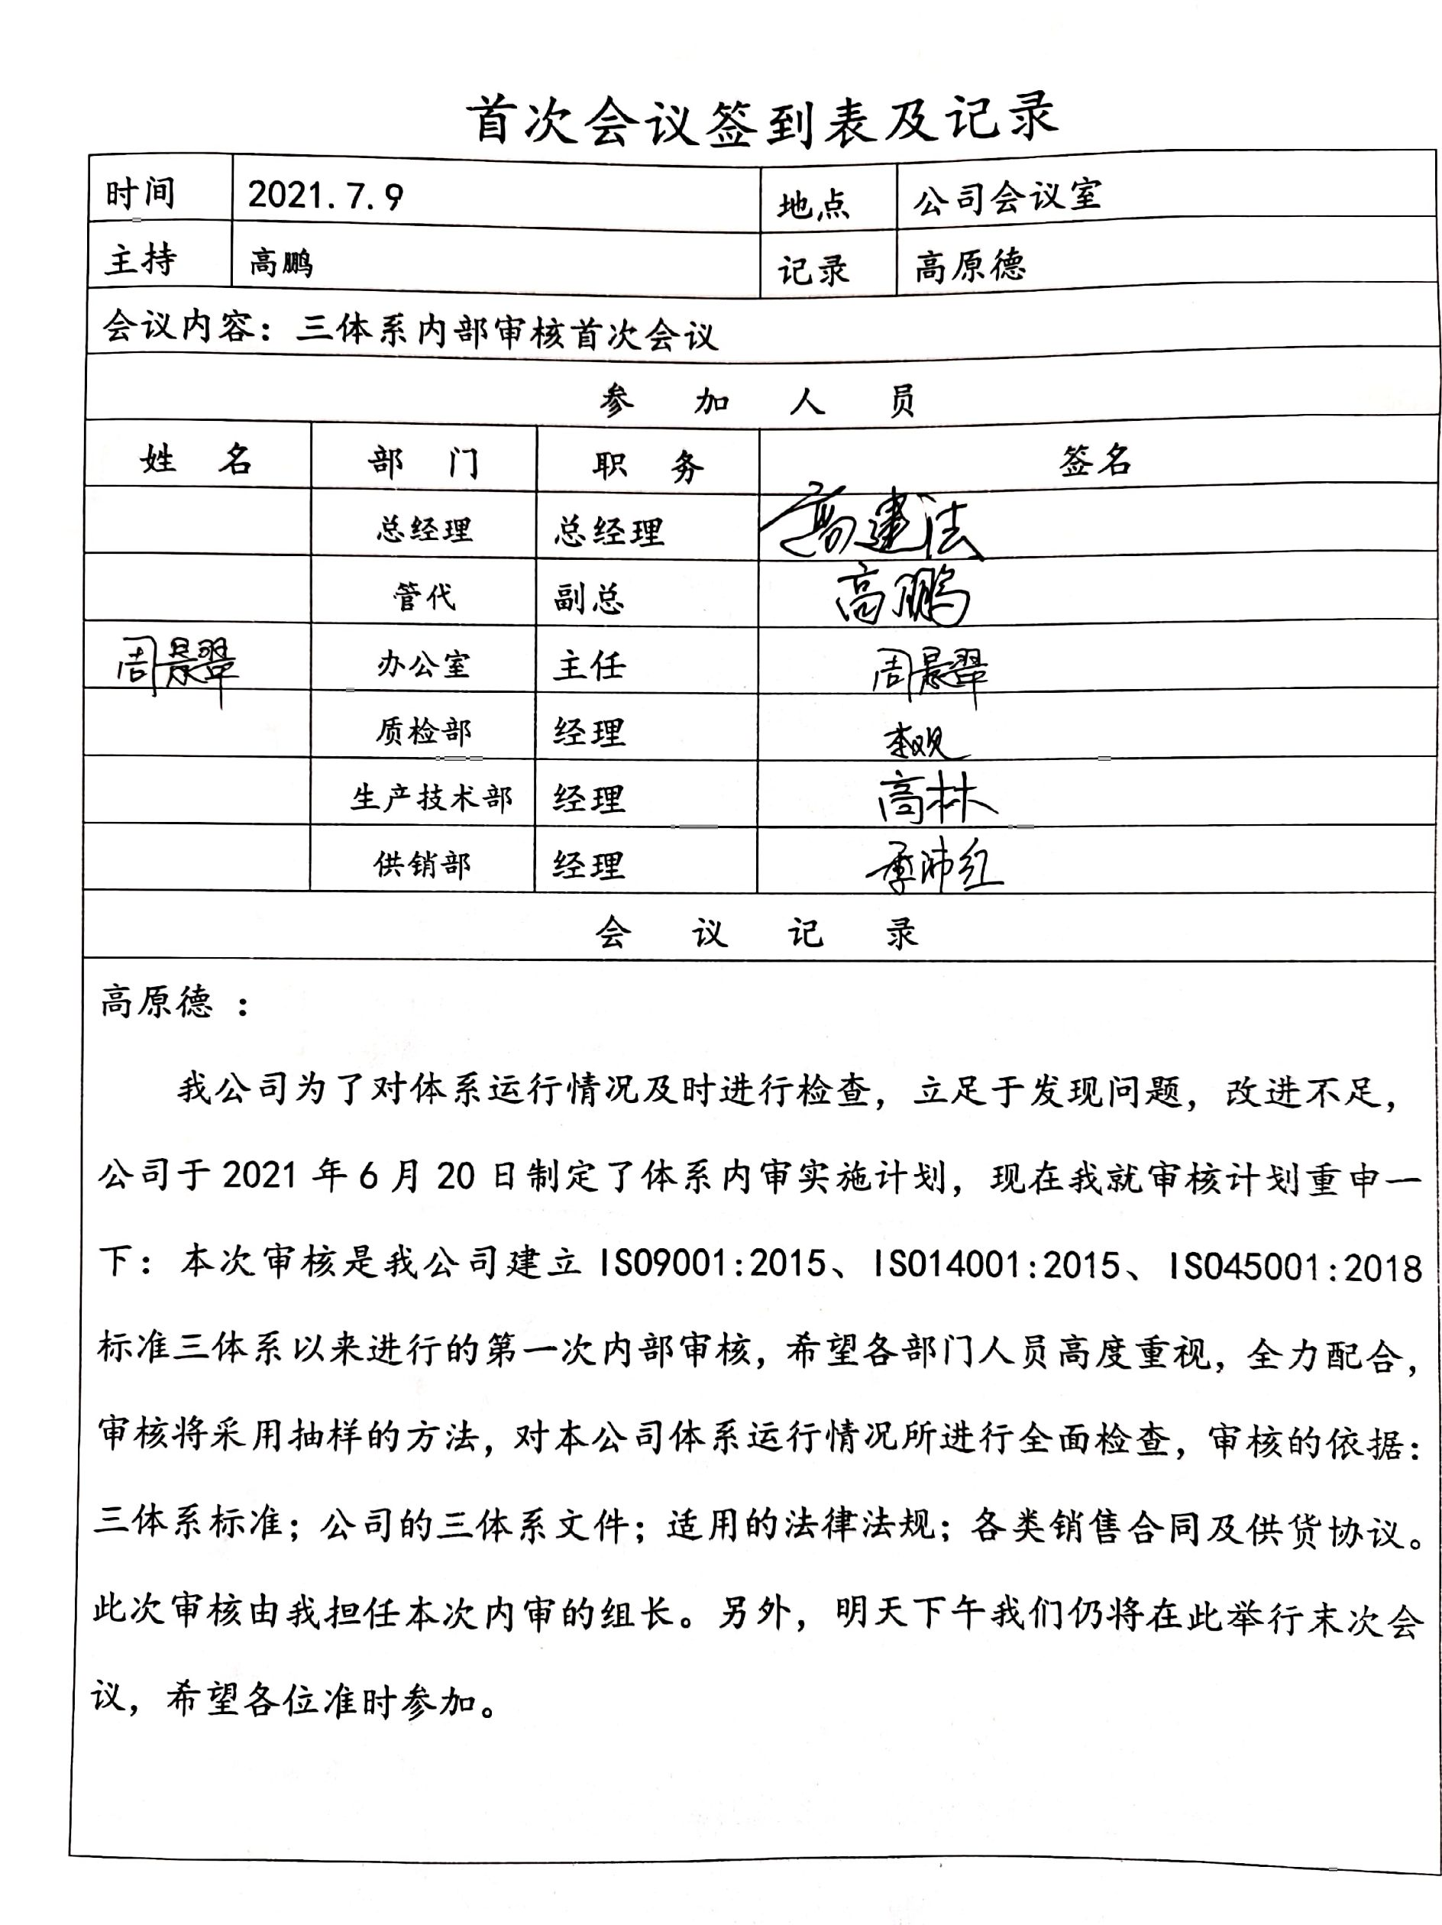内部审核结论：提供了《内部审核报告》，对现场审核进行了综述，对质量、环境和职业健康安全管理体系进行了符合性的综合评价，最后结论为：公司的质量、环境、职业健康安全管理体系基本符合标准要求，运行有效。
不合格和纠正措施 | EO：10.2 | 在管理手册内对纠正预防措施识别、评审、验证，事故事件报告、调查、处理等作了规定，其内容符合组织实际及标准要求。  查纠正措施实施情况：  对内审中提出不合格项进行了原因分析,并制定、实施了纠正措施，并由内审员对所采取的纠正措施进行了验证，纠正措施有效（参见内审工作单），管理评审中发现的薄弱环节，分析了原因，采取了纠正措施（参见管理评审工作单）。  体系运行以来公司按照体系的要求，通过制定运行控制程序、作业指导书、加强培训，以及开展管理评审活动等方式采取预防措施，防止不符合/不合格的发生，不符合得到了有效控制，人员环保、安全意识有了明显提高，自体系运行以来，体系运行没有发现潜在的不符合，没有发生重大安全事故和投诉处罚，没有发生环境污染事件和投诉处罚。  组织纠正和预防措施的管理符合标准规定要求。

说明：不符合标注N

